# 练习

把页面各个需要链接的地方改为链接到用U方法生成的URl

例：

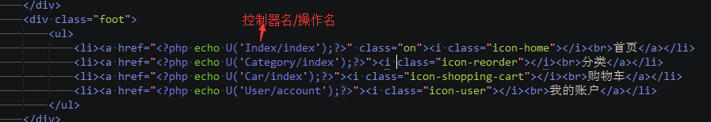

实现进入不同的页面在底部的相应链接改变样式：

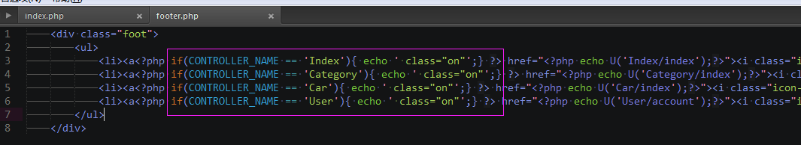

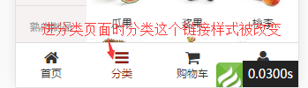 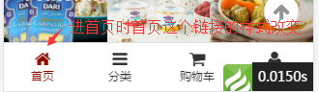

做好商品详情控制器的操作和模板页面换成控制器传来的内容，get传来商品id I(‘get.id’)

先写好控制器里商品详情的操作的代码：

详见 C:\web_study\php\mou_shop\Application\Home\Controller\GoodsController.class.php 里的 public function detail(){

做好商品分类页面，控制器接收get传来的一级分类id I(‘get.id’) 如果为空就让id等于排第一的一级分类的ID，

然后获取他们的下级分类，和下级的下分类（包括图标）传给模板文件，再在模板文件显示这些下级分类和图标

商品列表页面

判断是否登录公共控制器里修改

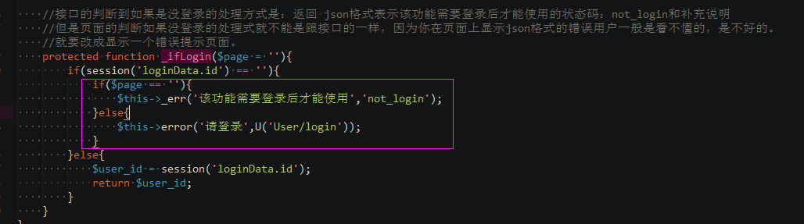

登录页面模板文件的修改：

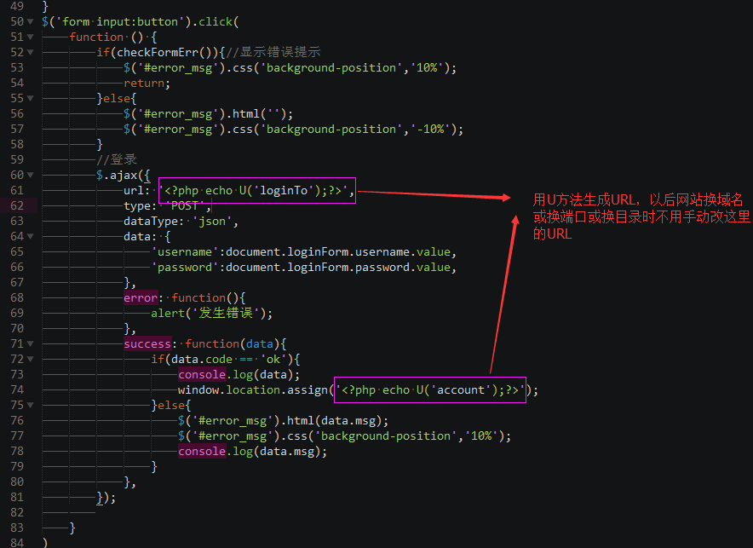

我的账户、修改会员信息、修改会员信息提交接收、修改密码页面（前端还没有做页面文件）

做好购物车列表页面，内容换成控制器传来的内容

会员信息修改

收货地址，收藏夹